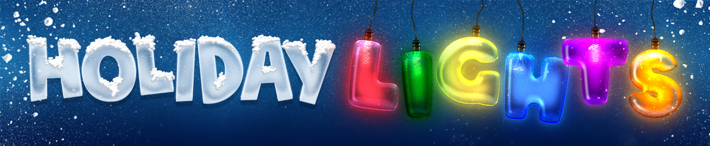
APLICACIÓN DE DIBUJO PARA EXHIBICIÓN DE LUCES NAVIDEÑAS
ENTREGAR AS MAS TARDAR: OCTOBER 1, 2021 5:00 P.M.
Entrege su aplicacion por correo electronico a: Kaleena@fairgrounds-foundation.org
O por correo: Fairgrounds Foundation -PO BOX 1806 - Freedom, CA 95019
Abierto a todos los niños de 5 a 11 años
Por favor, imprima toda la información con nombre y edad claramente
Nombre: _____________________________________________ Edad: _____________ Grado: ___________
Escuela: _______________________________ Maestra: _____________________________
Guardián: _________________
Descripción de lo que es el dibujo: _____________________________________________________________________

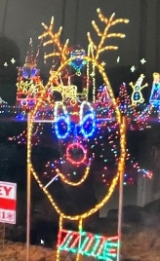 MUESTRA

Los dibujos pueden tener cualquier cosa que ver con la temporada navideña. El dibujo ganador debe ser fácil de duplicar en un marco de metal con luces de visualización que serán vistas después del anochecer por los visitantes. Un diseño simple, como la muestra anterior, es lo mejor.
Habrá un (1) sorteo seleccionado y duplicado por el Comité de Luces navideñas sin costo para el participante
y estará en exhibición durante todo el evento Holiday Lights 2021. El nombre y la edad del estudiante estarán en un letrero especial colocado por la exhibicion Iluminada. Durante el recorrido de Holiday Lights 2021, el estudiante y un padre o tutor estarán disponibles de 5:00 a 9:00 pm el Viernes 3 de Diciembre y el Sábado 4 de Diciembre para conocer a los visitantes de Holiday Lights. Los padres o tutores del estudiante seleccionado firmarán la autorización de libacion para fines de televisivos y promocionales.

